Base de datos “Primera Compañía de Bomberos Valdivia”

**Informe de servicio 1:**

Este informe de servicio se completa en el lugar de la emergencia y permite anotar datos propiamente del incidente como la dirección, información de los afectados, apoyos, etc. existen 2 tipos de informe de servicio, el de rescate y el de incendio u otros siniestros.

Por el momento lo necesario es almacenar en tablas los datos que se detallan a continuación:

1. Clave de la emergencia
2. Fecha y hora

Estos 3 datos llenaran la sección superior de la **tabla de resumen mensual de asistencia** de los voluntarios a las emergencias, en el informe de servicio 2 está incluida la asistencia

Si es que la asistencia es obligatoria se debe almacenar con una “A” si asistió y con una “F” si no asistió y no tiene licencia o una “L” si no asistió pero tiene licencia

Si la asistencia no es obligatoria se debe almacenar con una “a” solamente en los que asistieron y en los que no asistieron permanece el espacio en blanco.

**Informe de servicio 2:**

Este informe se completa en el cuartel y permite anotar la asistencia total de los bomberos a la emergencia, rellenar las bitácoras de material mayor y menor asistente, de las que existen 3 tipos, uno para cada carro de la compañía denominados como RX-1, B-1 y RH-1, esto porque cada carro posee diferente material.

Por el momento es necesario almacenar en tablas la siguiente información:

1. Asistencia a la emergencia: Este dato se debe almacenar en la sección inferior de la **tabla resumen de asistencia de los voluntarios** a las emergencias
2. Material mayor asistente (solamente si aparece el carro B-1, RX-1 o RH-1 en la tabla): Este se debe almacenar en la **bitácora de material mayor**, indicando kilometraje de salida y de llegada, además debe incluir la fecha de la emergencia (informe de servicio 1) y el nombre del conductor (informe de servicio 2)

De la asistencia mensual a la hoja de vida de cada voluntario

Luego de almacenada en la tabla con la asistencia mensual, necesito que esta se almacene en la hoja de vida de cada voluntario, la hoja de vida posee una lista con el resumen de la asistencia desde que el ingreso a ser bombero, en una tabla donde mes a mes hay que colocar lo siguiente en el orden que se nombran: , asistencias totales (incluye obligatorias y no obligatorias) denominado con una “LL” y asistencias obligatorias asistidas denominado con una “A” y faltas denominada con una “F”

**Resumen**

**Tabla asistencia mensual**

Clave de la emergencia

N° correlativo emergencia (código)

Fecha y Hora

Tabla resumen de asistencia mensual

Sección superior



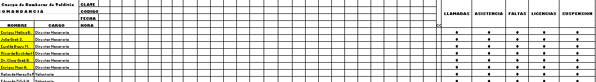



Asistencia mensual

Tabla resumen de asistencia mensual

Sección inferior

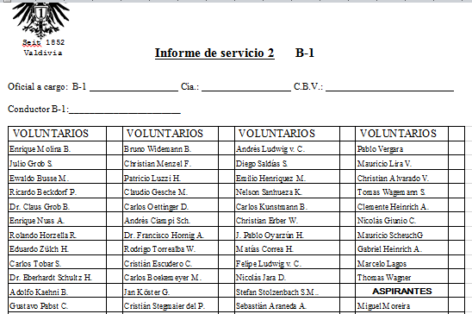



Asistencia de la compañía a la emergencia

Material mayor asistente

(Solamente el segmento que incluya carros B-1, RX-1 y RH-1)

Tabla resumen de asistencia mensual

Sección inferior

Bitácora de carros de la compañía

Hoja de vida de cada voluntario

LL, A y F

LL: Asistencia total

A: Asistencia obligatoria

F: Falta a asistencia obligatoria

Tabla resumen de asistencia mensual

Proyecciones:

1. Posibilidad completar informe de servicio 1 por un aparato electrónico en el lugar de la emergencia y sea almacenado de inmediato en base de datos
2. Adicionar más tablas de almacenamiento de información
   1. bitácora de material menor

**Material Adjunto**:

**Claves radiales**

10-0: Inflamación de chimenea

10-0-1: Fuego localizado en Vivienda

10-0-2: Fuego localizado en locales comerciales (mall, ferreterias, edificios)

10-0-3: Fuego localizado en vivienda en sector rural

10-0-4: Fuego localizado en centro penitenciario

*Alarma de incendio: Se declara alarma de incendio en algunos casos solamente, depende del oficial a cargo de la emergencia

10-1: Incendio en vehículo motorizado

10-2: Incendio de pastizales y/o basura

10-3-1: Pacientes lesionados al nivel de la calle

10-3-2: Pacientes lesionados a más de 2 mts. de altura (andamios, torres, etc)  
10-3-3: Pacientes bajo nivel (pozos, barrancos)

10-3-4: Colapso de estructuras,  deslaves o personas atrapadas en zanjas

10-4-1: Colisión vehicular con menos de 6 pacientes

10-4-2: Colisión vehicular con más de 6 pacientes

10-5: Materiales peligrosos

10-6: Emanación de gases

10-7 Emergencia eléctrica

10-8: Llamado no clasificado (emergencias varias)  
10-9: Servicio a la comunidad

10-10: Remoción de escombros (tras un incendio)

10-11: Servicio aéreo

10-12: Apoyo a otros cuerpos

10-13: Atentados terroristas

10-14: Accidente aéreo

10-15: Simulacro

6-13 actividades compañía

Ejercicios de compañía

Academias de compañía

Reuniones de compañía

Reuniones de oficiales

Ceremonias de desfile o funeral

Ejercicio general

Reuniones de comandancia

**Códigos de las emergencias** (Este se coloca en el resumen de las asistencias mensuales)

**01** Alarma de Incendio

**02** 10-0/ 10-0-1/10-0-2/10-0-3

**03** 10-1 a 10-8/ 10-10 a 10-12

**04** 10-9

**10** ejercicios de compañía

**11** academias de compañía

**12** reuniones de compañía

**15** reuniones de oficiales

**20** ceremonias de desfile o funeral

**21** ejercicio general

**22** reuniones de comandancia

Plataforma Junta nacional bomberos de chile

**Datos Generales**

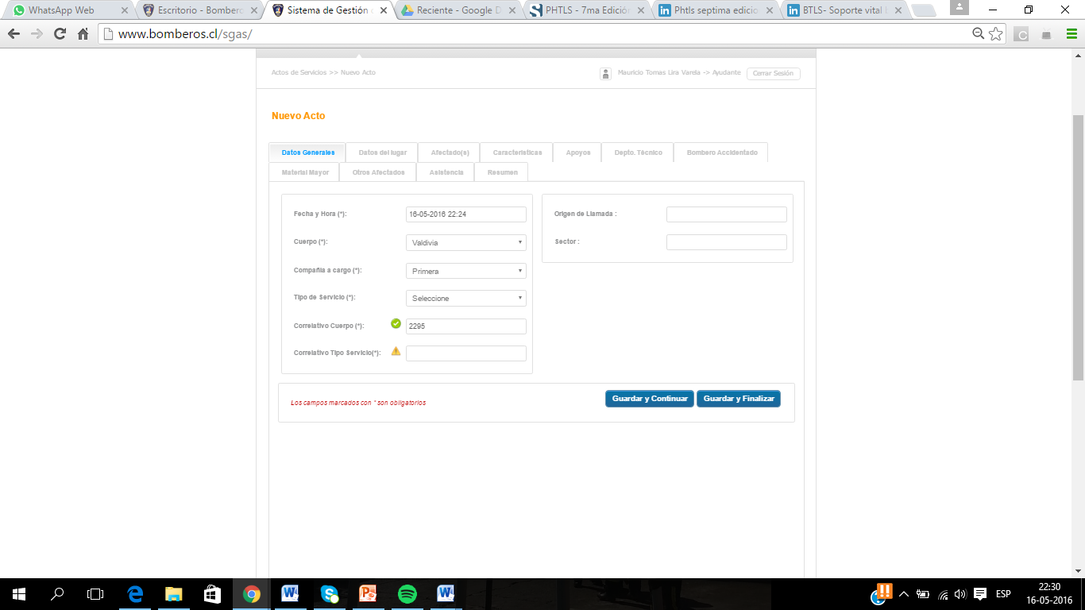

**Datos del lugar**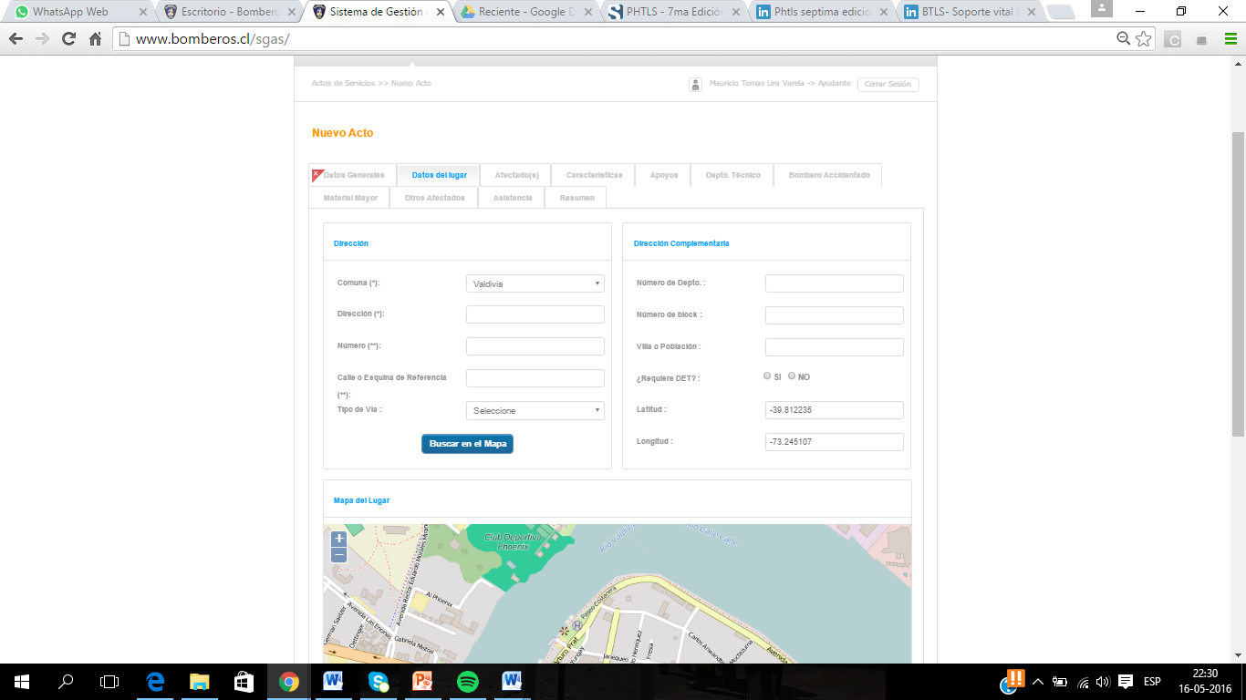

**Afectados**

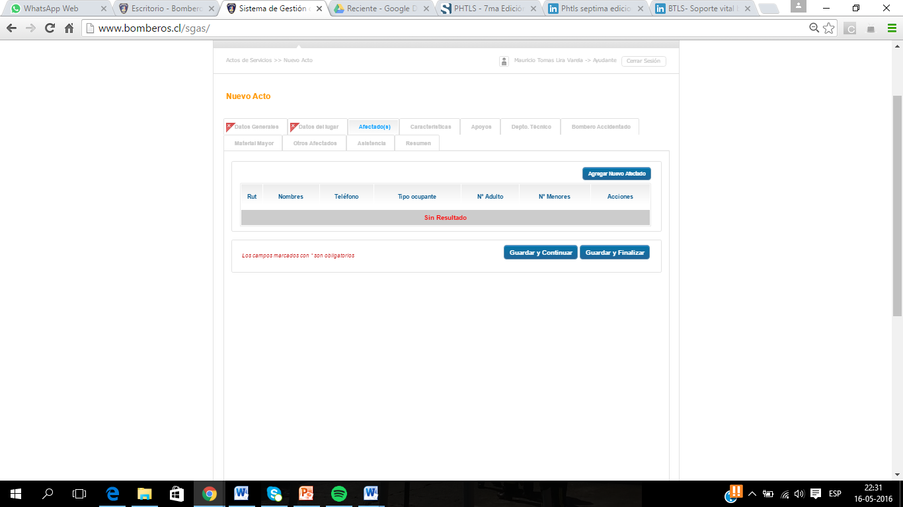 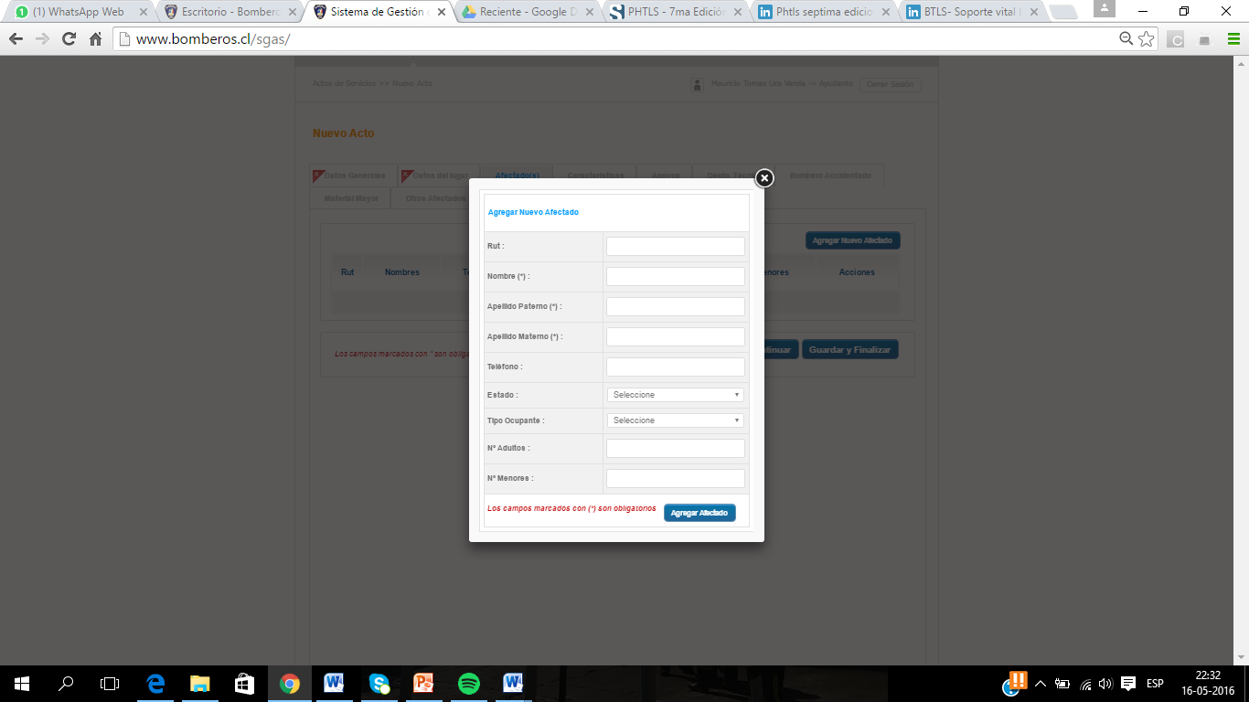

**Características del lugar**

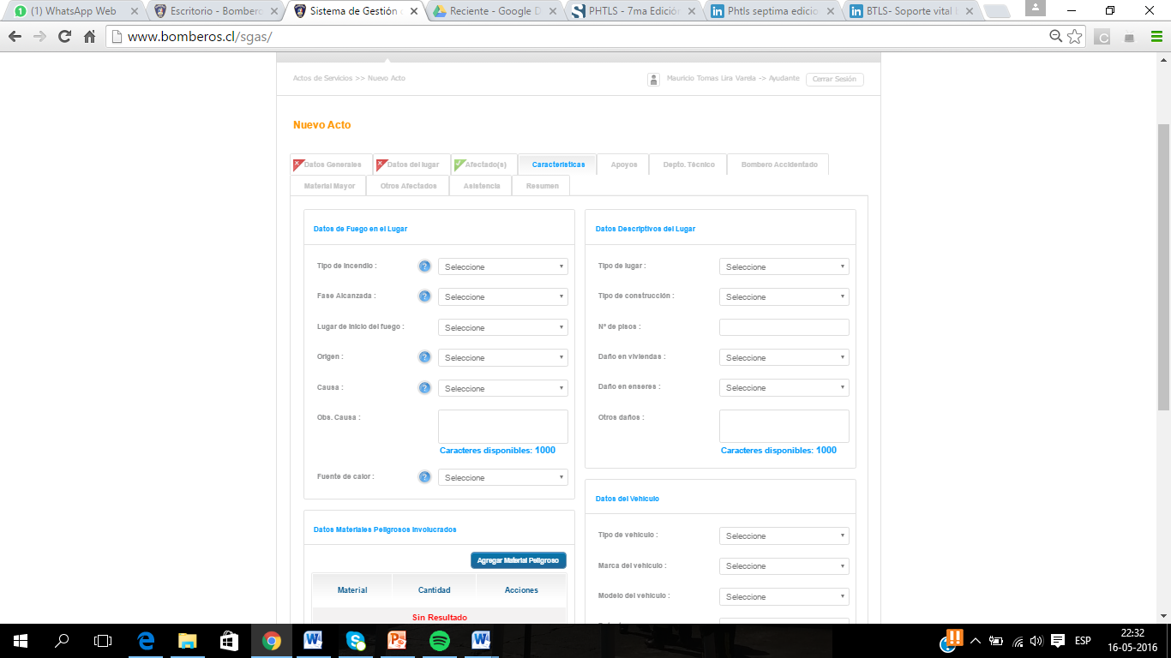

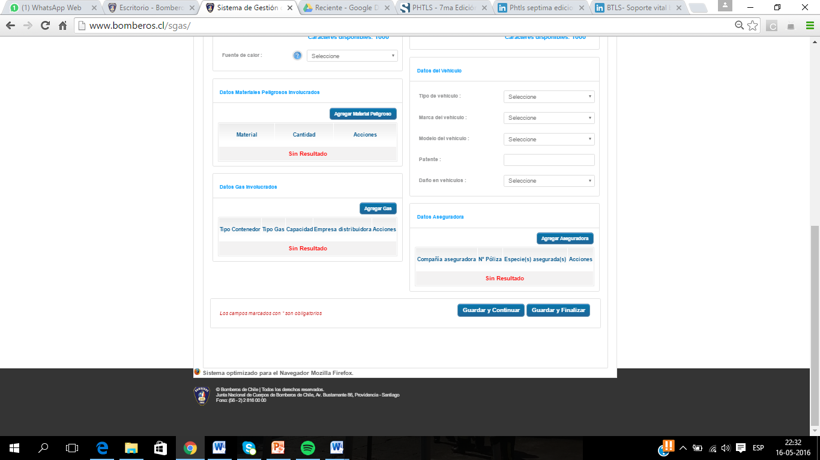

**Apoyos**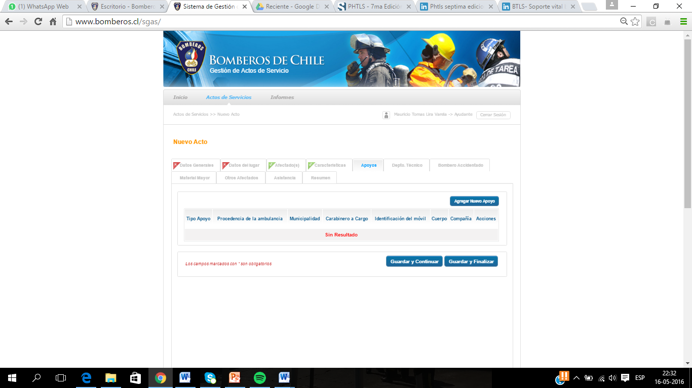

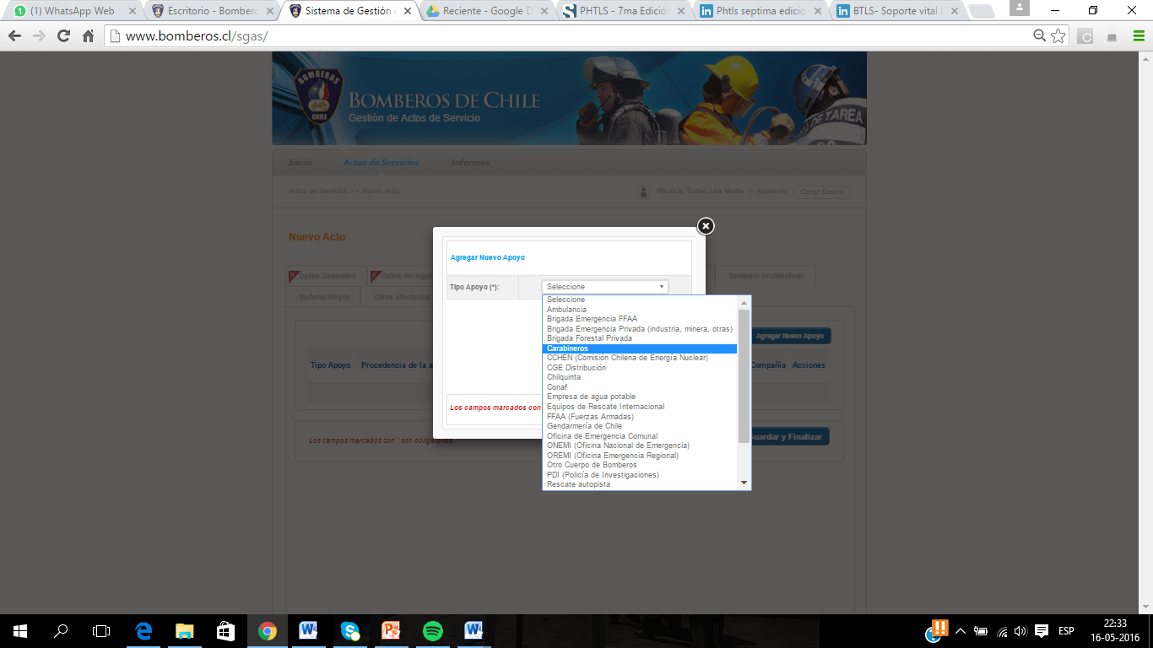

**Departamento técnico** 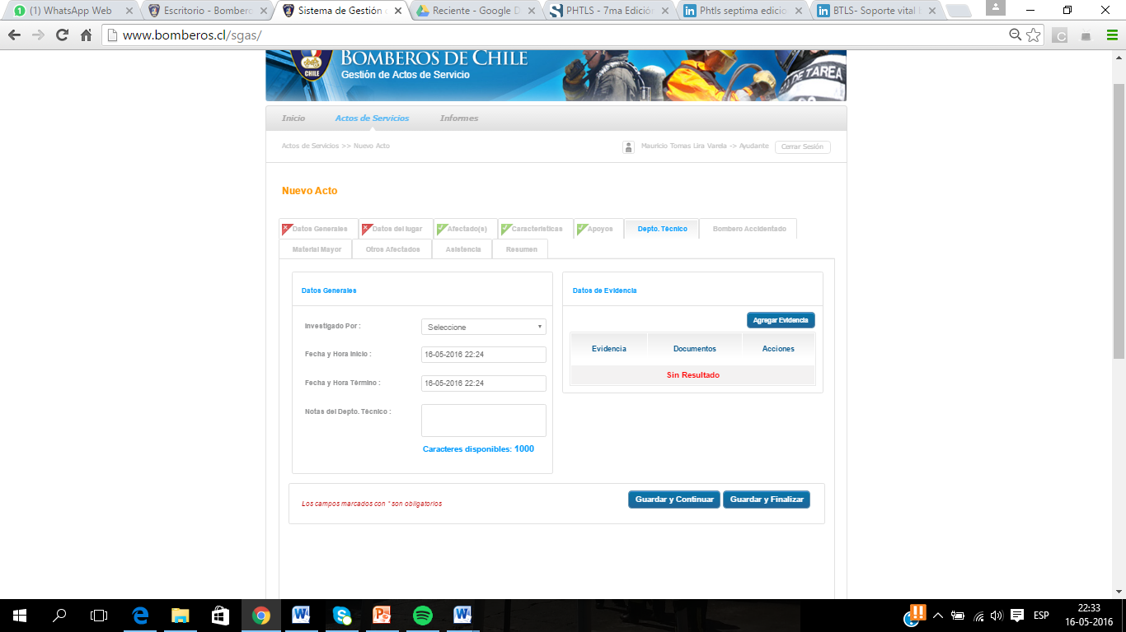

**Bombero accidentado**

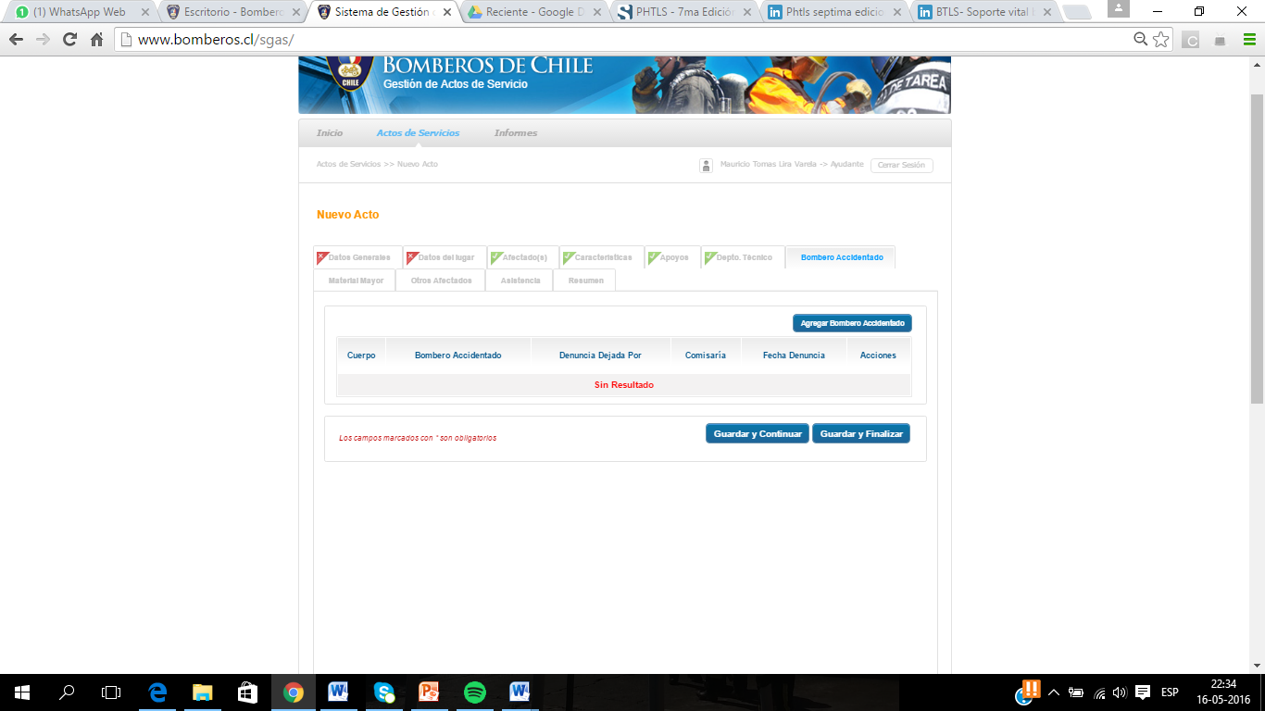

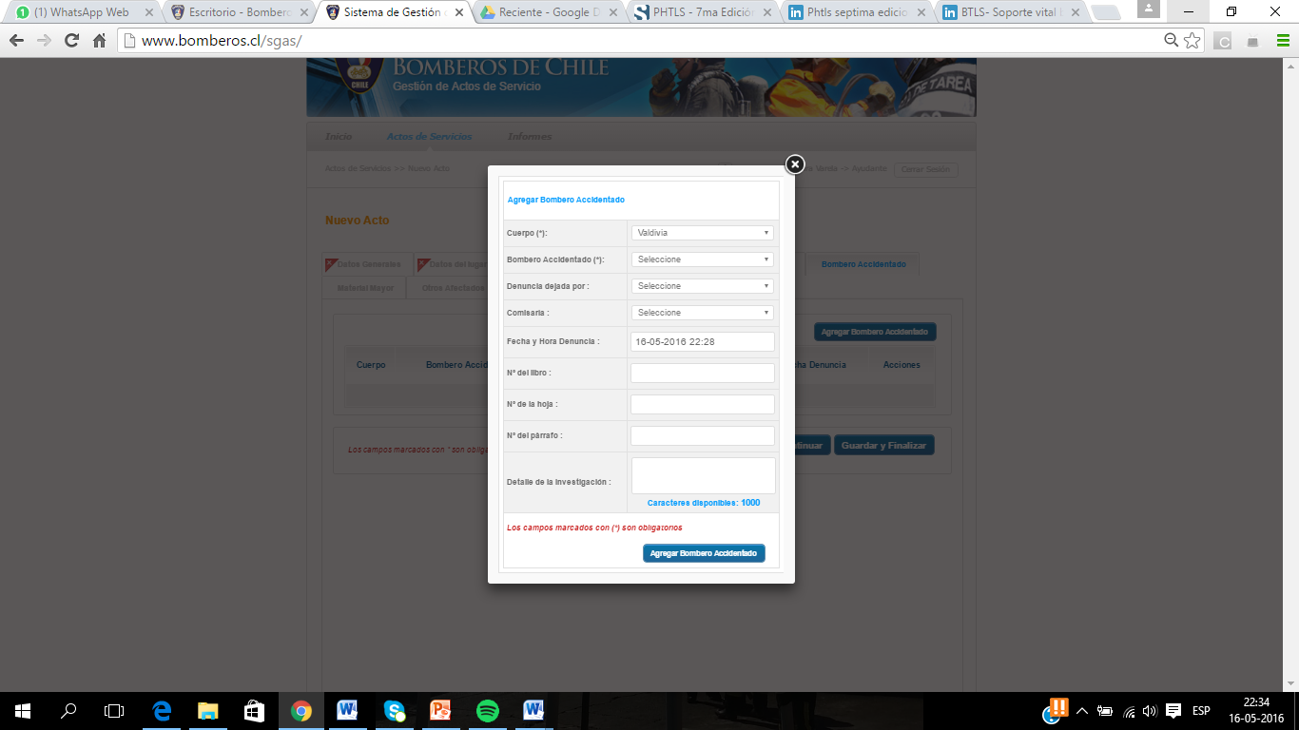

**Material mayor asistente a la emergencia**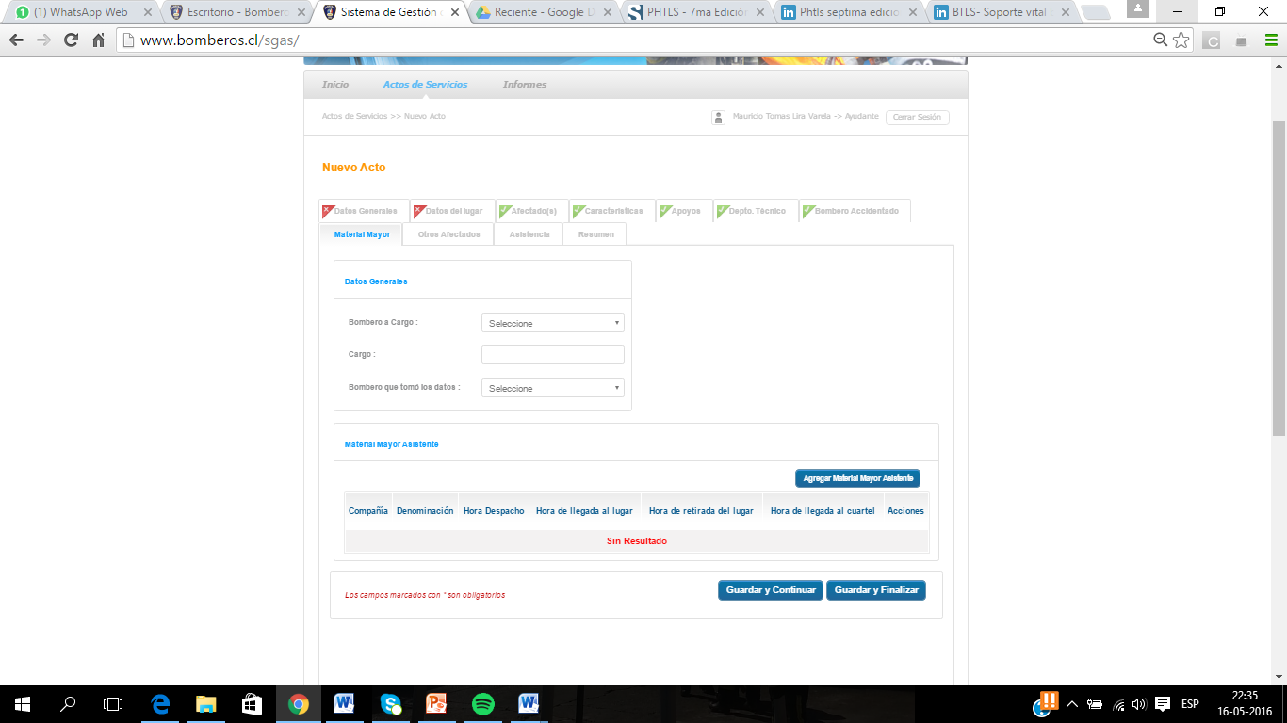

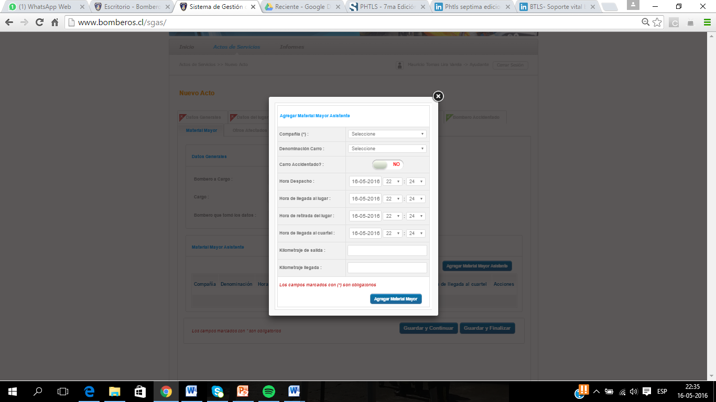

**Otros afectados(secundario, terciario.. etc)**

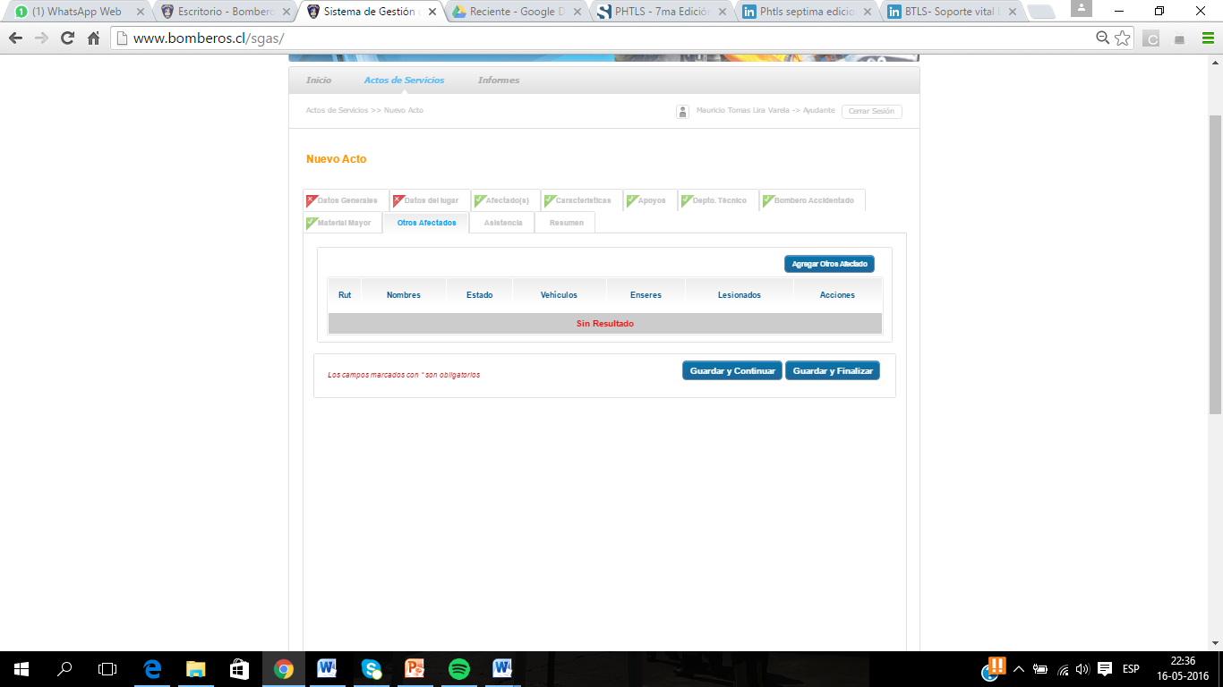

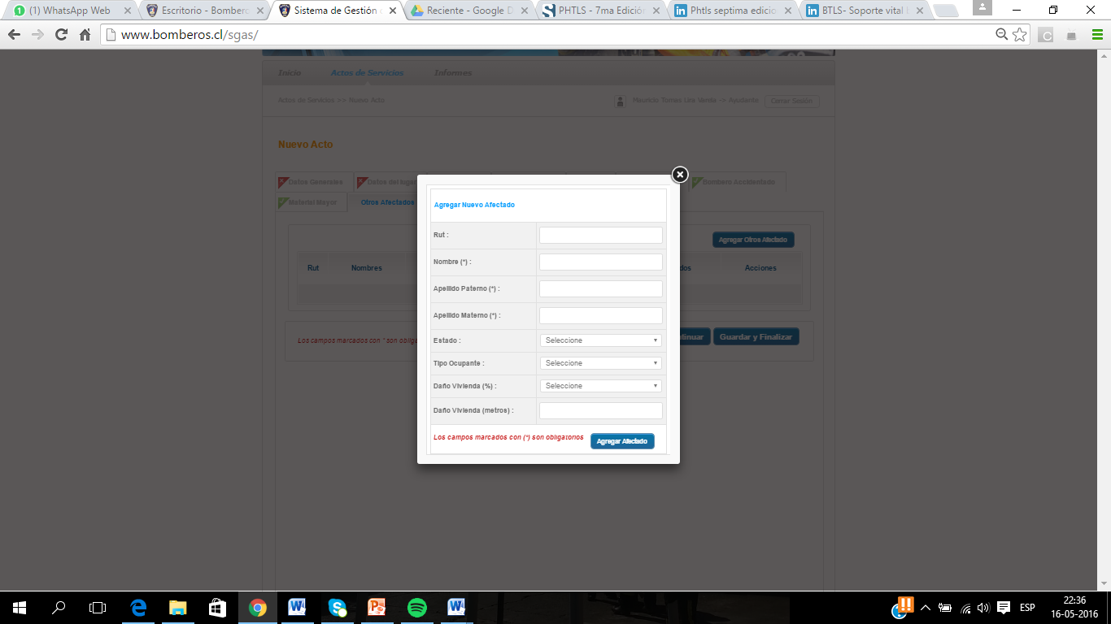

**Asistencia Compañias asistentes**

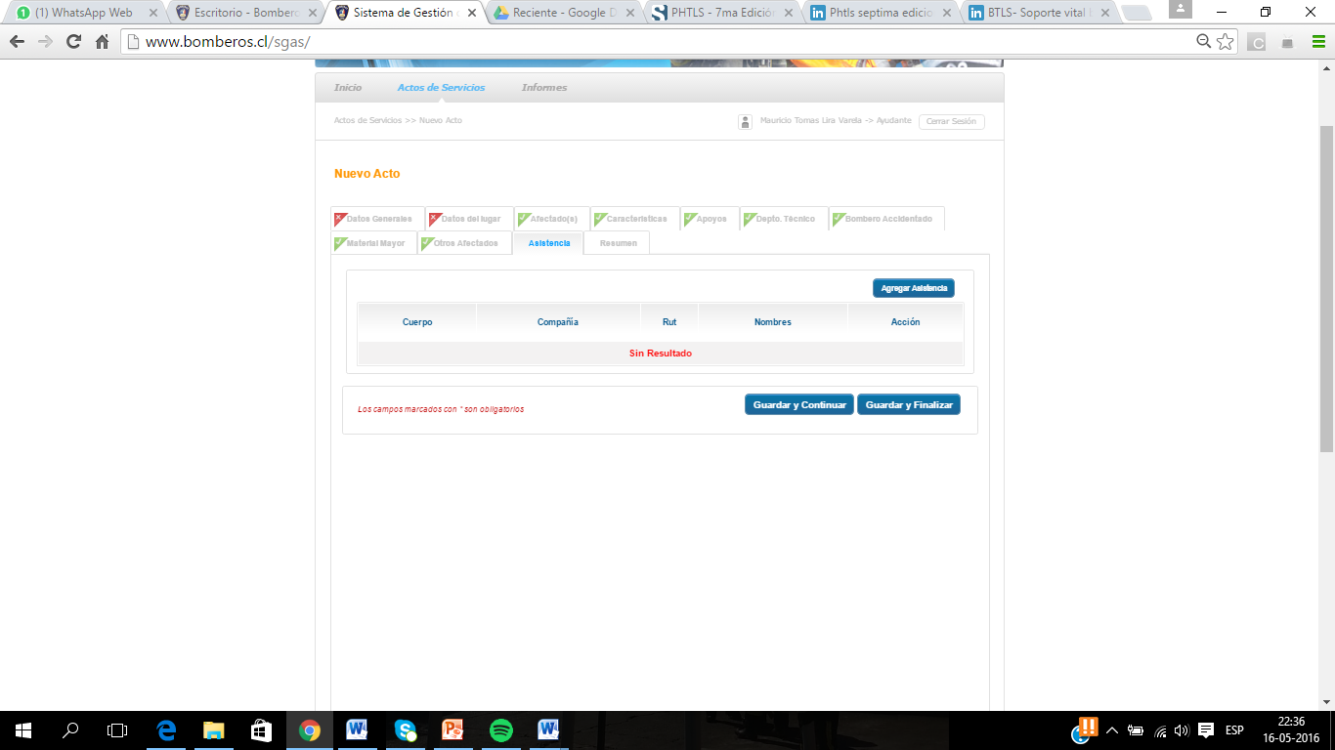

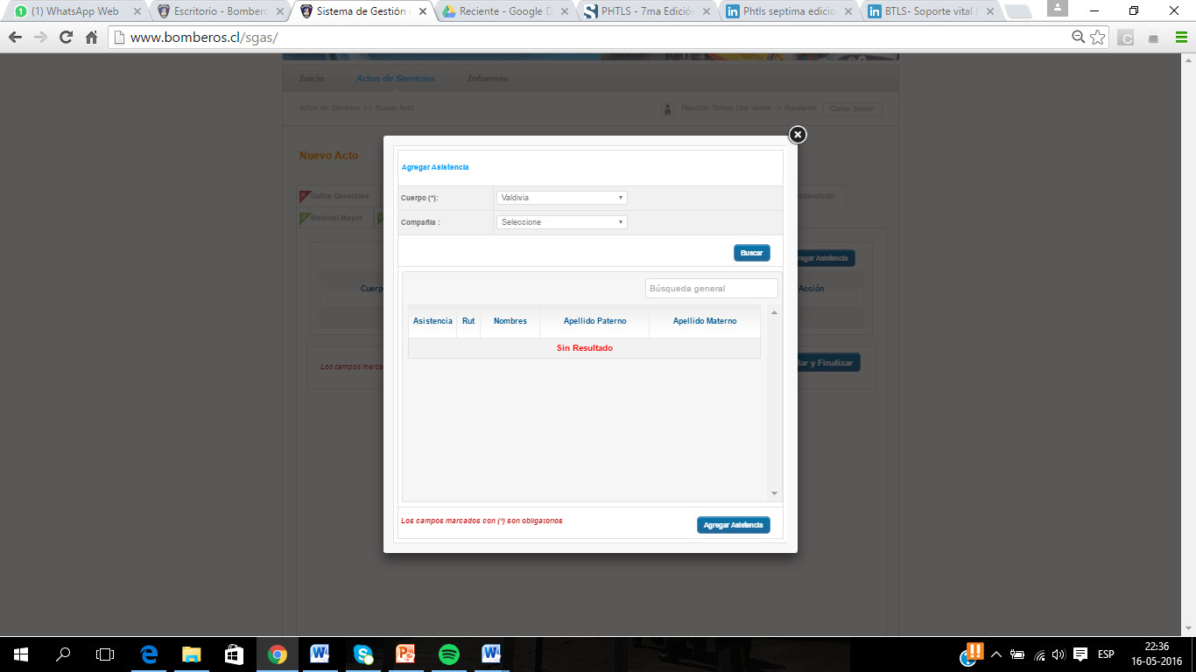

**Resumen del acto**

